Федеральное государственное бюджетное образовательное учреждение высшего профессионального образования
 | «Московский государственный технический университет  имени Н.Э. Баумана»  (МГТУ им. Н.Э. Баумана)

ФАКУЛЬТЕТ ____Информатика и системы управления_______
КАФЕДРА ______Компьютерные системы и сети(ИУ6)_________

Отчет
по лабораторной работе № __2___
Дисциплина: ___Языки интернет-программирования_________________
Название лабораторной работы: _ТАБЛИЦЫ СТИЛЕЙ, СЕЛЕКТОРЫ, БЛОЧАЯ МОДЕЛЬ РАЗМЕТКИ, СТРАНИЦА С КНОПКАМИ И ССЫЛКАМИ, BOOTSTRAP___

Студент гр. ИУ6-32Б __________________ __Д.В.Лабзунова____
(Подпись, дата) (И.О. Фамилия)

Преподаватель __________________ __Самарев Р.С.______
(Подпись, дата) (И.О. Фамилия)

Москва, 2020

1.
В первой ЛР я повторила первый слайд из лекций по языкам интернет-программирования:
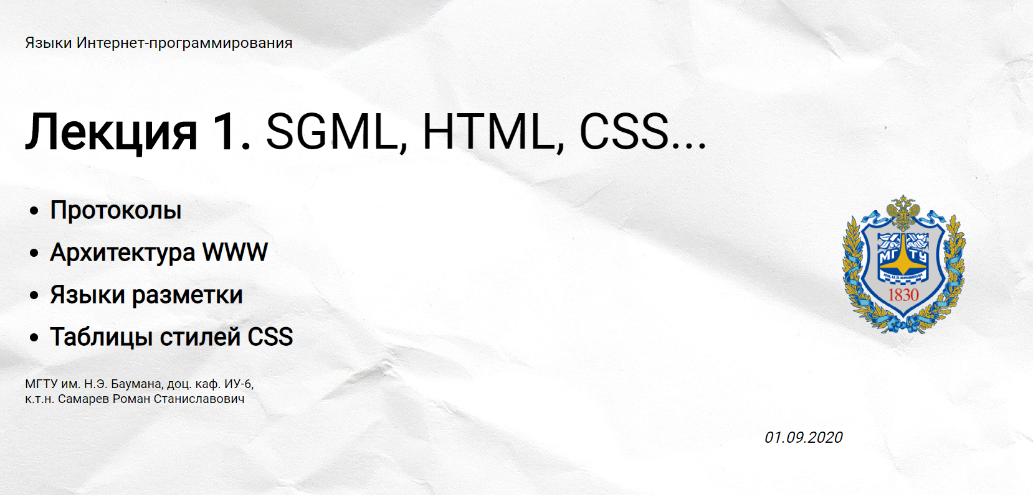
Сейчас – изменила цвета двух надписей и поменяла шрифт второй снизу надписи на Ubuntu:

Файл web.html:
<!DOCTYPE html>
<html lang="ru">
<head>
<title>Laboratory work#1</title>
<meta charset="UTF-8">
<link rel="stylesheet" type="text/css" href="styles.css">
<link href="https://fonts.googleapis.com/css2?family=Roboto&display=swap" rel="stylesheet">
</head>

<body>
<div class="background">
<div class="mainText">
<h2 class="small">Языки Интернет-программирования</h2>
<h1 class="lection1"><strong>Лекция 1.</strong> SGML, HTML, CSS...</h1>
<div class="bmstuImg">
<img src="bmstu.png" width='200' height='224' alt='bmstu' />
</div>

<ul>
<li class="point"><strong>Протоколы</strong></li>
<li class="point"><strong>Архитектура WWW</strong></li>
<li class="point"><strong>Языки разметки</strong></li>
<li class="point"><strong>Таблицы стилей CSS</strong></li>
</ul>

<h3 class="name">МГТУ им. Н.Э. Баумана, доц. каф. ИУ-6,<br/>к.т.н. Самарев Роман Станиславович</h3>
<h4 class="date"><em>01.09.2020</em></h4>
</div>
</div>

</body>
</html>

Файл styles.css:

.background{
background: url('paper.jpg');
width: 100%;
height: 1000px;
position: absolute;
top: 0;
left: 0;
right: 0;
font-family: "Roboto";
}

.mainText{
margin-top: 60px;
margin-left: 40px;
font-size: 40px;
}

.small {
font-weight: lighter;
font-size: 25px;
margin-top: 40px;
}

.date{
font-weight: lighter;
font-size: 25px;
margin-top: 35px;
text-align: right;
margin-right: 30px;
}

.name{
font-size: 20px;
font-weight: lighter;
}

.lection1{
margin-top: 80px;
font-weight: 300;
}

.point{
font-weight: 200;
margin-top: 20px;

}

.bmstuImg{
width: 500px;
height: 700px;
float: right;
margin-right: 52px;
}

Проверка на валидаторе:
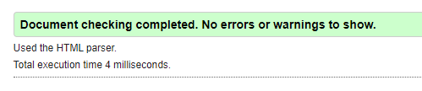

2. Расписание
Это – расписание моей группы на понедельник, составленное с помощью элементов div
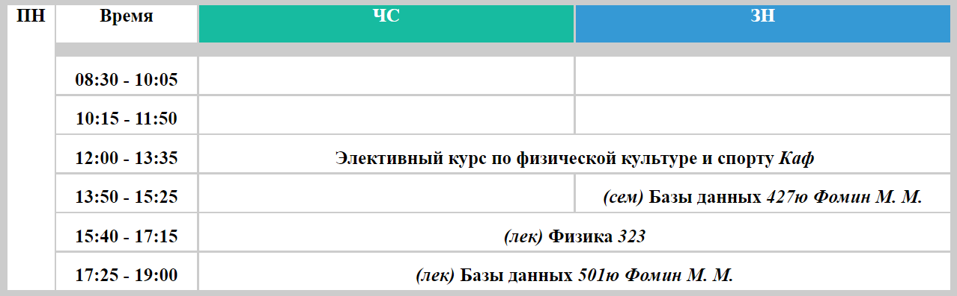
Файл web.html:
<!DOCTYPE html>
<html lang="ru">
<head>
<title>timetable</title>
<meta charset="UTF-8">
<link rel="stylesheet" href="styles.css">
</head>

<body class='main'>
<div>
<h1 class='mondayCol'>ПН</h1>
</div>

<div>
<h1 class='time textProp'>Время</h1>
<h1 class='textProp green'>ЧС</h1>
<h1 class='blue'>ЗН</h1>
</div>

<div>
<div class='time textProp'><h1>08:30 - 10:05</h1></div>
<div class='empty textProp'></div>
<div class='empty textProp'></div>
</div>

<div>
<div class='time textProp'><h1>10:15 - 11:50</h1></div>
<div class='empty textProp'></div>
<div class='empty textProp'></div>
</div>

<div>
<div class='time textProp'><h1>12:00 - 13:35</h1></div>
<div class='full textProp'><h1> Элективный курс по физической культуре и спорту <em>Каф</em></h1></div>
</div>

<div>
<div class='time textProp'><h1>13:50 - 15:25</h1></div>
<div class='empty textProp'></div>
<div class='inline textProp'><h1><em>(сем)</em> Базы данных <em>427ю Фомин М. М.</em></h1></div>
</div>

<div>
<div class='time textProp'><h1>15:40 - 17:15</h1></div>
<div class='full textProp'><h1><em>(лек)</em> Физика <em>323</em></h1></div>
</div>

<div>
<div class='time textProp'><h1>17:25 - 19:00</h1></div>
<div class='full textProp'><h1><em>(лек)</em> Базы данных <em>501ю Фомин М. М.</em></h1></div>
</div>

</body>
</html>
Файл styles.css:

body{
background-color: #cccccc;
}

div{
font-size: 10px;
vertical-align: top;
}

.textProp{
height: 40px;
margin-top: 2px;
display: inline-block;
background-color: #fff;
text-align: center;
}

.empty{
width: 400px;
}

.full{
width: 803px;
}

.green{
width: 400px;
background-color: #17bba0;
color: #fff;
}

.blue{
width: 400px;
height: 40px;
background-color: #3599d5;
color: #fff;
display: inline-block;
text-align: center;
}

.mondayCol{
float: left;
text-align: center;
height: 306px;
width: 50px;
margin-right: 2px;
background-color: #fff;
}

.inline{
width: 400px;
}

.time{
width: 150px;
}

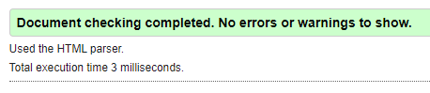
Проверка на валидаторе:



3. Смена цвета в шаблонном коде на #9FA8DA
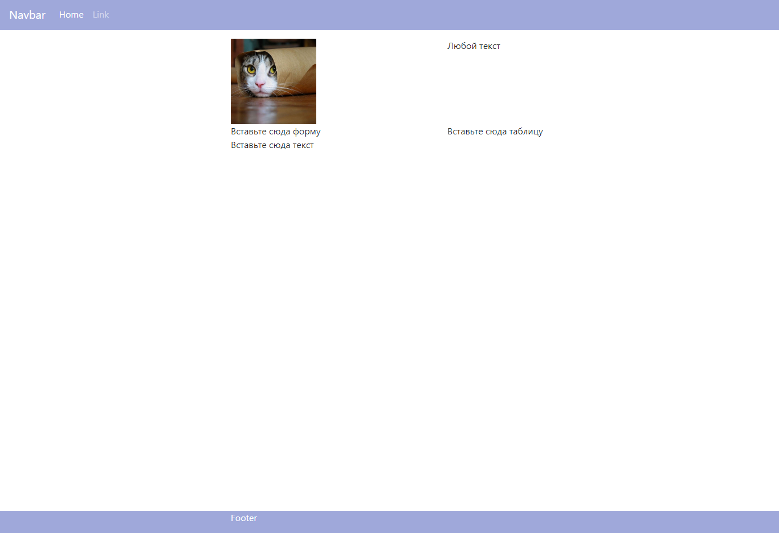

4. Добавка нужной формы, таблицы и текста

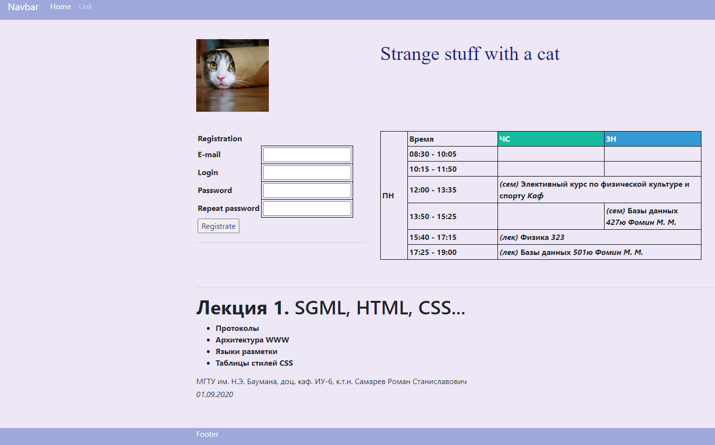

Файл web.html:
<!DOCTYPE html>
<html lang="ru">
<head>
<meta charset="utf-8">
<meta http-equiv="X-UA-Compatible" content="ie=edge">
<meta name="viewport" content="width=device-width, initial-scale=1.0">
<title>ICS6 Bootstrap</title>
<link href="http://e-learning.bmstu.ru/moodle/pluginfile.php/7546/mod_folder/content/0/bootstrap.min.css" rel="stylesheet">
<style>
html {
position: relative;
min-height: 100%;
}
body {
background-color: #EDE7F6;
margin-bottom: 40px;
}
main {
margin-top: 15px;
}
footer {
height: 40px;
position: absolute;
bottom: 0;
width: 100%;
}
.my-primary {
background-color: #9FA8DA;
color: white;
}

.row{
margin-top: 40px;
}

.small{
font-size: 16px;
}

TD, TH {
padding: 3px;
border: 1px solid black;
}
table {
border-collapse: collapse;
}

.green{
width: 220px;
background-color: #17bba0;
color: #fff;
}

.blue{
width: 200px;
background-color: #3599d5;
color: #fff;
}

.grid{
border:none;
}

.strangeStuff{
font-family: 'Crimson Text', serif;
font-size: 40px;
color:#1A237E;
}

.button{
color: #311B92;
}
</style>
</head>

<body>
<header>
<nav class="navbar navbar-expand-lg navbar-dark my-primary">
<a class="navbar-brand" href="#">Navbar</a>
<ul class="navbar-nav mr-auto">
<li class="nav-item active">
<a class="nav-link" href="#">Home
<span class="sr-only">(current)</span>
</a>
</li>
<li class="nav-item">
<a class="nav-link" href="#">Link</a>
</li>
</ul>
</nav>
</header>

<main class="container">
<div class="row">
<div class="col-4">
<img src=" http://e-learning.bmstu.ru/moodle/pluginfile.php/7546/mod_folder/content/0/avatar.jpg" alt="avatar" width="150" height="150">
</div>
<div class="col-8">
<p class='strangeStuff'>Strange stuff with a cat</p>
</div>
</div>

<div class="row">
<div class="col-4 grid">
<table>
<tr> <th class='title grid' colspan='2'>Registration</th></tr>
<tr> <th class='grid'>E-mail</th> <th><input type='text'></th> </tr>
<tr> <th class='grid'>Login</th> <th><input type='text'></th> </tr>
<tr> <th class='grid'>Password</th> <th><input type="password"></th> </tr>
<tr> <th class='grid'>Repeat password</th> <th><input type="password"></th> </tr>
<tr> <th class='grid' colspan='2'><input class='button' type="submit" value="Registrate" /></th></tr>
</table>
<hr>
</div>
<div class="col-8">
<table>
<tr>
<th rowspan='7'>ПН</th> <th>Время</th> <th class='green'>ЧС</th> <th class='blue'>ЗН</th>
</tr>

<tr>
<th>08:30 - 10:05</th> <th></th> <th></th>
</tr>

<tr>
<th>10:15 - 11:50</th> <th></th> <th></th>
</tr>

<tr>
<th>12:00 - 13:35</th> <th colspan='2'><em>(сем)</em> Элективный курс по физической культуре и спорту <em>Каф</em></th>
</tr>

<tr>
<th>13:50 - 15:25</th> <th></th> <th><em>(сем)</em> Базы данных <em>427ю Фомин М. М.</em></th>
</tr>

<tr>
<th>15:40 - 17:15</th> <th colspan='2'><em>(лек)</em> Физика <em>323</em></th>
</tr>

<tr>
<th>17:25 - 19:00</th> <th colspan='2'><em>(лек)</em> Базы данных <em>501ю Фомин М. М.</em></th>
</tr>
</table>
</div>
</div>
<div class="row">
<div class="col">
<div class="mainText">
<hr>
<!--<h2 class="small">Языки Интернет-программирования</h2>-->
<h1 class="lection1"><strong>Лекция 1.</strong> SGML, HTML, CSS...</h1>
<div class="bmstuImg">
</div>

<ul>
<li class="point"><strong>Протоколы</strong></li>
<li class="point"><strong>Архитектура WWW</strong></li>
<li class="point"><strong>Языки разметки</strong></li>
<li class="point"><strong>Таблицы стилей CSS</strong></li>
</ul>

<h3 class="small">МГТУ им. Н.Э. Баумана, доц. каф. ИУ-6, к.т.н. Самарев Роман Станиславович</h3>
<h4 class="small"><em>01.09.2020</em></h4>
</div>
</div>
</div>
</main>

<footer class="my-primary">
<div class="container">
<p class="footer-text">Footer</p>
</div>
</footer>
</body>
</html>
Проверка на валидаторе: 